Religiosos y laicos del Vicariato de Yurimaguas suman esfuerzos para seguir al Papa en la construcción de una iglesia con rostro amazónico

**Con más de 100 asistentes la Iglesia de Yurimaguas desarrolló, entre el 18 y el 23 de febrero, su Asamblea Vicarial en la que se aprobó el Plan Pastoral para los próximos cinco años, se informó sobre el camino hacia el Sínodo Amazónico y se capacitó sobre asuntos indígenas, entre otros temas de relevancia**

[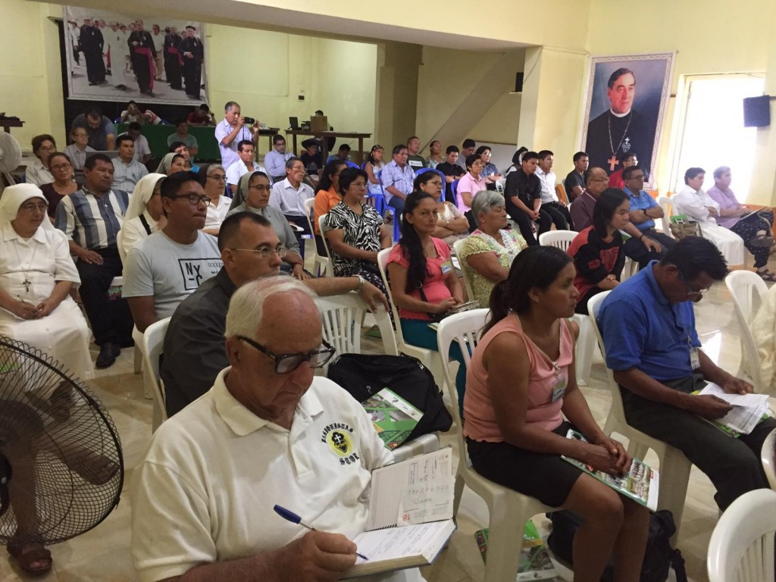](http://www.caaap.org.pe/website/wp-content/uploads/2019/02/WhatsApp-Image-2019-02-25-at-12.11.15-1.jpeg)

En el vicariato de Yurimaguas tienen presencia doce congregaciones religiosas y más de 30 laicos. Foto: CAAAP

**12:31|25 de febrero de 2019.-**El de Yurimaguas es un vicariato diverso. Con más de una decena de carismas, pues en él se reúnen doce congregaciones con diferentes maneras de vivir y trabajar en la fe cristiana, es esto motivo para el enriquecimiento mutuo y la eficacia al momento de ejecutar proyectos en el ámbito educativo, social, pastoral, comunicativo o sanitario, entre otros. Ahí, en la cada vez más poblada ciudad de Yurimaguas (se estima que ya alcanza los 90.000 habitantes), se llevó a cabo entre el 18 y el 23 de febrero la Asamblea Vicarial que anualmente cita, siempre en febrero, a una amplia representación de laicos, religiosos y religiosas. Este año fueron más de cien. Personas comprometidas con el trabajo y el acompañamiento a las poblaciones más vulnerables del vicariato que, en sus más de 70.000 km2, comprende las provincias loretanas del Alto Amazonas y del Datem del Marañón, además de una parte de Lamas y San Martín, en la región de San Martín.

Al frente estuvo monseñor Jesús Mari Aristin, quien dio la bienvenida a todos con el deseo de que los días de encuentro fraterno sirvieran para fortalecer la labor de un vicariato que en apenas dos años estará conmemorando su centenario. Asimismo, durante el primer día de asamblea vicarial se brindó también el correspondiente informe sobre la marcha de los proyectos y actividades dentro de los diferentes ámbitos pastorales que se atienden. “En general hemos visto que hay todo un trabajo, esfuerzo y sacrificio por parte de los misioneros y misioneras muy valioso y, aunque lamentablemente no llegamos a todas las comunidades, los misioneros sí tratan de llegar a todos”, reflexionó monseñor al término de la asamblea. También, dijo, una vez más este encuentro nos sirve para “constatar las necesidades económicas y de proyectos”, asunto que también es motivo de diálogo.

[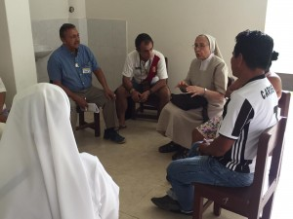](http://www.caaap.org.pe/website/wp-content/uploads/2019/02/WhatsApp-Image-2019-02-25-at-12.11.14-2.jpeg)

Se propiciaron espacios de diálogo en la búsqueda de un Plan Pastoral consensuado. Foto: CAAAP

Satisfecho con el desarrollo, monseñor Aristin contó que la aprobación del Plan Pastoral es un logro significativo ya que, detrás, “hay muchas horas de reflexión y muchos meses de debate interno” y destacó que el nuevo Plan de Formación para los animadores cristianos prioriza que estos cuenten, cada vez más, “con formación constante y especializada, tanto en el ámbito teológico como en todo lo social y humano”. El propósito está claro: contar con una iglesia vicarial capaz de responder a las necesidades de su entorno y los cambios que se vienen.

***El Sínodo y su implicancia en Yurimaguas***

El Centro Amazónico de Antropología y Aplicación Práctica (CAAAP), institución desde la que se coordinan las actividades en Perú de la Red Eclesial Panamazónica (REPAM), también estuvo presente con el objetivo de informar sobre las asambleas presinodales ya desarrolladas, así como otros aspectos sobre el Sínodo Amazónico y su implicación directa en toda la zona, incluyéndose también el Vicariato de Yurimaguas. Igualmente hubo espacio para que religiosos y laicos supieran más sobre la REPAM y como su forma de organización de abajo hacia arriba, sus ocho ejes de trabajo y sus objetivos. “Esta red nos deslocaliza, nos permite tener una mirada en salida y de pastoral en conjunto”, explicó Manuel Cornejo en representación del CAAAP.

Acercar el trabajo de la REPAM fue, posteriormente, aprovechado para que el misionero laico Jaime Palacio, con 10 años de presencia en el vicariato, animara al resto de integrantes a participar de la campaña #Amazonízate a la cual el vicariato de Yurimaguas se está sumando y que tiene carácter internacional ya que se promueve desde REPAM bajo el impulso del Sínodo. “Es una campaña de sensibilización, formación e incidencia que ha sido presentada con el deseo de que, a nivel interno, se tejan redes en favor de una mayor conciencia amazónica y que esto pueda incluso llevar a la denuncia pública y enfática de las grandes amenazas que se palpan en el día a día de la zona tanto a nivel social como medioambiental”, detalló Palacio.

[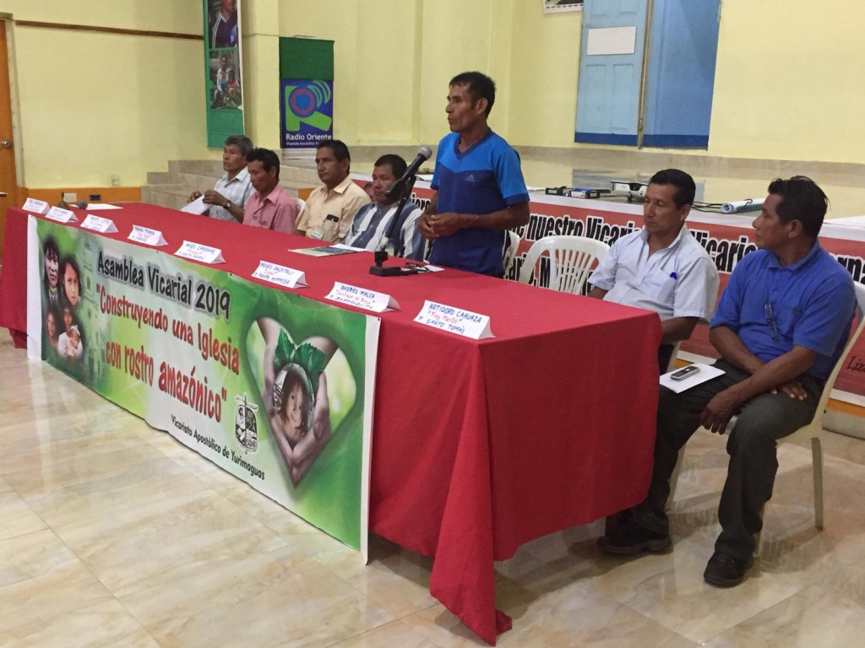](http://www.caaap.org.pe/website/wp-content/uploads/2019/02/WhatsApp-Image-2019-02-25-at-12.11.13-2.jpeg)

Se aprobó un Plan de Animadores de Iglesia donde se priorizará la capacitación de estas figuras importantes para la iglesia vicarial. Foto: CAAAP

La abogada Raquel Yrigoyen, fundadora del Instituto Internacional de Derecho y Sociedad, también acompañó en esta asamblea vicarial, brindando una interesante capacitación en asuntos indígenas, materia en la que es experta. Entre los cometidos de su charla se pueden mencionar algunos como explicar quiénes son los pueblos indígenas, la diferencia entre estos y las comunidades campesinas así como los derechos que tienen ellos y a través de qué normativas, tanto nacionales como internacionales, están reconocidos.

***A las puertas del centenario***

Religiosos y laicos del vicariato de Yurimaguas ya tienen una fecha clave en sus agendas: el 2021. Ese año será de suma relevancia, pues se cumple el centenario de la llegada de los primeros religiosos a la zona. Un Yurimaguas cuya historia va de la mano con la presencia de la Iglesia católica entre sus ríos y quebradas. “Por supuesto, también se han abordado las actividades que se impulsarán para el centenario y cómo debo alistarnos para una fecha tan importante”, resaltó monseñor Aristin, “de hecho ya estamos trabajando con la mirada puesta en el 2021”. Cabe mencionar también que esta asamblea se ha aprovechado para realizar el lanzamiento de la causa de beatificación del P. Luis Bolla, misionero salesiano que vivió 50 años entre el pueblo achuar realizando una encomiable labor que se recuerda y admira constantemente a pesar de su marcha.

http://www.caaap.org.pe/website/2019/02/25/religiosos-y-laicos-del-vicariato-de-yurimaguas-suman-esfuerzos-para-seguir-al-papa-en-la-construccion-de-una-iglesia-con-rostro-amazonico/